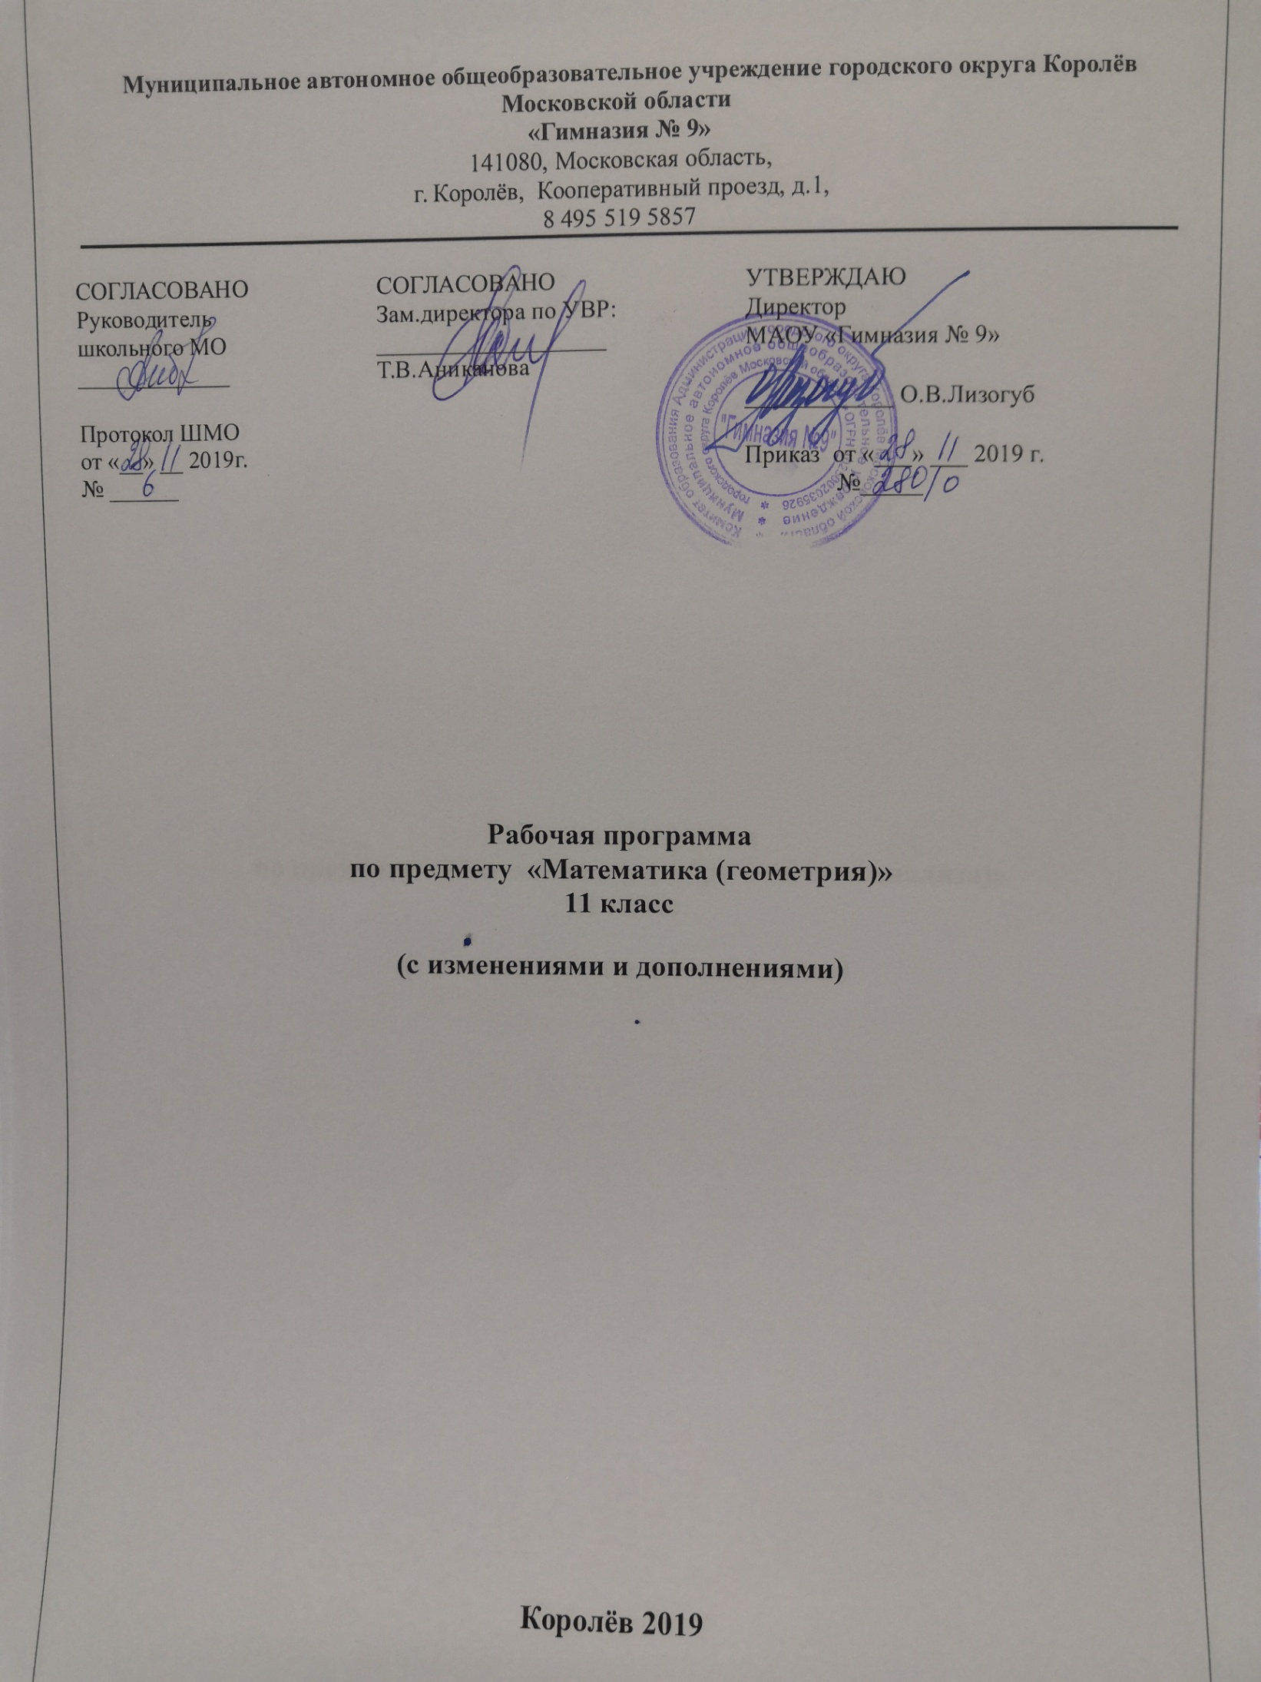

Перечень контрольных мероприятий по учебному предмету «Математика (геометрия)»

11 класс

класс | Тема контрольного мероприятия | Дата проведения
 | Задачи стереометрии вычислительного характера | 15 января
 | Диагностическая работа в форме ЕГЭ | 21 февраля
 | Административный контроль по итогам учебного года | 24 апреля

